LES HÔPITAUX UNIVERSITAIRES DE STRASBOURG
Rencontres autour des


Soins Palliatifs

26 nov. 2026 / Agora d’Hautepierre 2
Programme

19h30 / Accueil des participants (Agora de Hautepierre 2)

19h45 / Introduction
- Par Pr L Calvel

20h / Les fondamentaux des soins palliatifs
Le maillage des soins palliatifs sur le territoire
  - Pr L Calvel, Dr Karine meunier, Dr Xavier Mattelaer et Marie Klem

20h45 / Table ronde n°1
- Identification d’une situation palliative au moment opportun
Table ronde n°2
  - Inscrire la démarche palliative dans un continuum des soins palliatifs généraux aux soins palliatifs spécialisés
21h55 / Conclusion
  - Par Pr L Calvel, Dr Karine meunier, Dr Xavier Mattelaer et Marie Klem

22h / Moment de convivialité

ACCES A L’AGORA
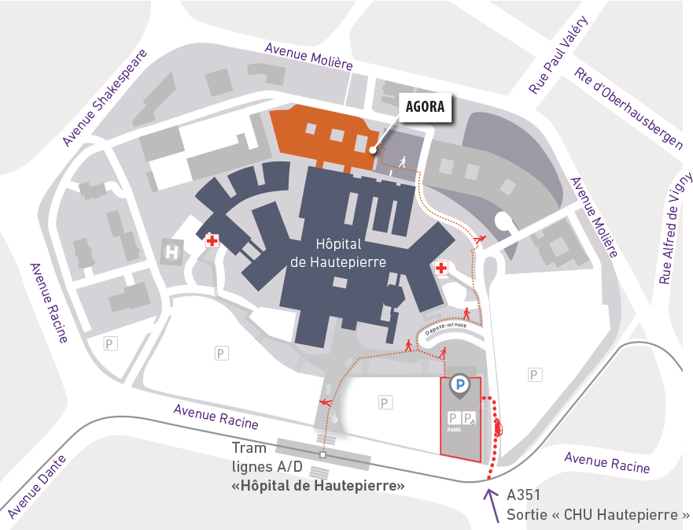
Hôpital de Hautepierre
Avenue Molière, 67200 Strasbourg








www.chru-strasbourg.fr

